**~~Historias de usuario~~**

**DANIEL**

**Historia de Usuario:**  Registrar servicio. **arreglarlo**

**Id:** HU14

**Descripción:** yo como usuario-cuidador deseo añadir información de mi servicio si ofrezco el servicio de alojamiento, paseo o ambos, el título del servicio, alguna descripción extra, tipo de vivienda, la zona, el tamaño del espacio que ofrezco (M^2), la localización y el costo del alojamiento

**Criterios de aceptación:** Dado que el usuario-cuidador quiere registrar su servicio cuando ingrese a agregar servicios entonces se desplegará un formulario en el cual añadirá la información del servicio y será almacenada en la base de datos.

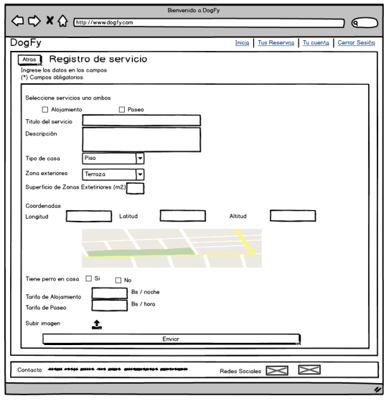

**tarea 1**

**Historia de Usuario:**  Registro usuario

**Id:** HU2

**Descripción:** Como usuario quiero registrar mi correo electrónico, nombre completo, contraseña, dirección, macrodistrito, fecha de nacimiento y sexo para acceder a la plataforma.

**Criterios de aceptación:** Dado que el usuario es nuevo en la plataforma y quiere registrarse por primera vez, cuando ingrese a la pantalla de registrar dueño de mascota entonces se despliegue el formulario y al terminar se almacene los datos y despliegue una caja flotante para escoger si desea ser "propietario de mascota" o "cuidador".

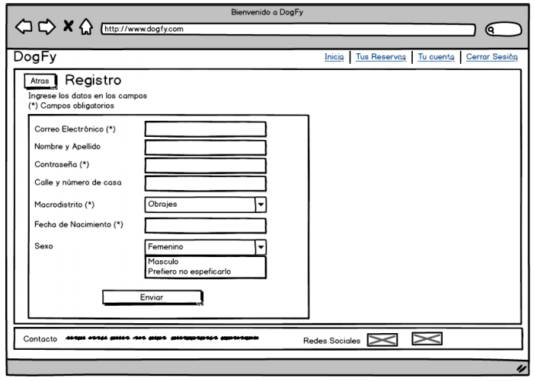

**tarea 2**

**Historia de Usuario:**  Visualizar pantalla principal

**Id:** HU16

**Descripción:** Como usuario quiero ingresar a la pantalla de inicio para visualizar los servicios disponibles, botón de tu cuenta, botón de cerrar sesión

**Criterios de aceptación:** Dado que el usuario está logueado cuando ingrese a la pantalla principal entonces se despliegue los servicios disponibles, botón de tu cuenta para redirigir a perfil de usuario, botón de cerrar sesión

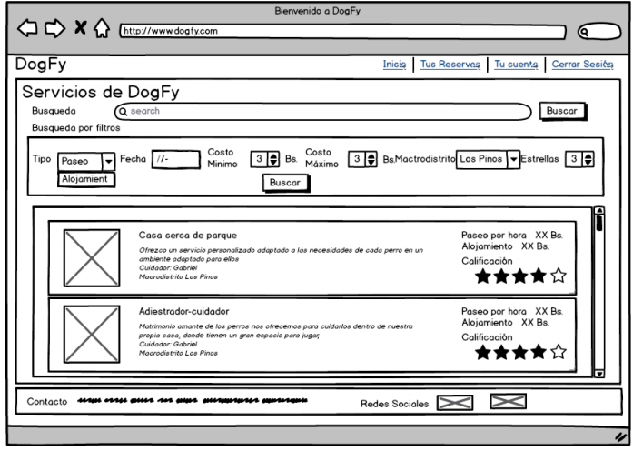

Visualizar servicios detallado dentro de la pantalla principal

Como usuario quiero ver los servicios mostrando una imagen, titulo, estrellas, precio para ver los servicios disponibles

**Criterios de aceptación:** Dado que el usuario está logueado cuando accesa a la pantalla principal entonces despliegue todos los servicios disponibles



**tarea 3**

**Historia de Usuario:**  Visualizar de los servicios con filtro de búsqueda

**Id:** HU18

**Descripción:** Como usuario quiero buscar servicios disponibles de acuerdo a filtros de búsqueda: fecha y hora, rango de costo, macrodistrito, puntuación de estrellas y tipo de servicio para acceder a los servicios con búsqueme especifica

**Criterios de aceptación:** Dado que el usuario está logueado, cuando acceda a buscar por filtros entonces pueda buscar según los filtros y al presionar el botón de búsqueda, se despliegue los servicios que coincidan con los filtros y si ningún servicio coincida muestre el mensaje de "No hay servicios"

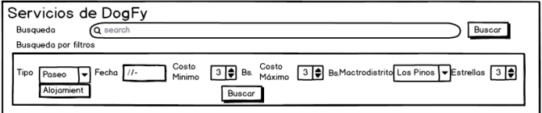

**tarea 4**

**istoria de Usuario:**  Cancelación de Servicio por el usuario-cuidador

**Id:** HU24

**Descripción:** Yo como usuario-cuidador deseo cancelar el servicio por motivos personales para notificar al dueño de la mascota.

**Criterios de aceptación:** Dado que el usuario-cuidador quiere cancelar el servicio, cuando presione el botón de cancelar, entonces, se actualice la base de datos y notifique al dueño de la mascota que su reserva fue cancelada.

**Cristian**

**tarea 1**

**Historia de Usuario:**  Visualizar un servicio en especifico

**Id:** HU20

**Descripción:** Como usuario quiero ver un servicio en específico para visualizar imagen del servicio, tipo de servicio, macrodistrito, cuidador, experiencia del cuidador, horarios disponibles, precio, calificación por estrellas

**Criterios de aceptación:** Dado que el usuario está logueado, cuando escoja un servicio entonces se dirija a la pantalla de servicios para desplegar toda su información

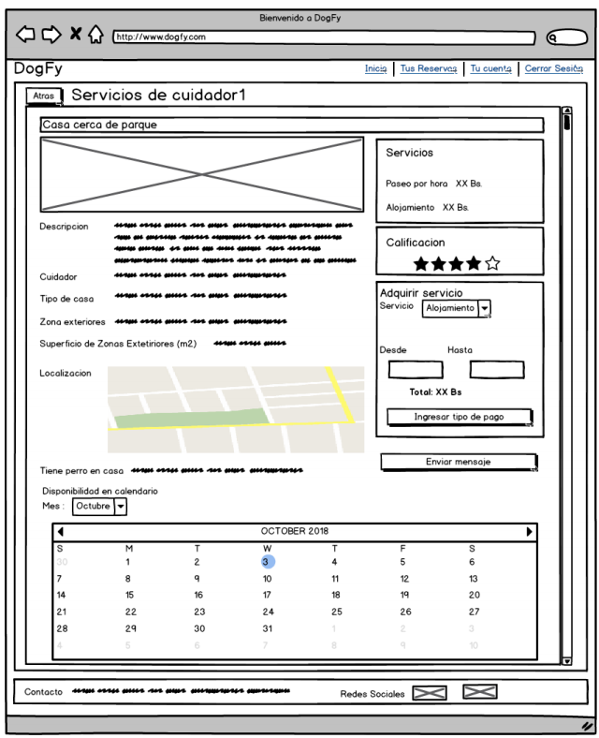

**tarea 2**

**Historia de Usuario:**  Solicitar un servicio

**Id:** HU21

**Descripción:** Como usuario-dueño quiero solicitar un servicio de acuerdo a fecha y/o hora que necesito para utilizar el servicio

**Criterios de aceptación:** Dado que el usuario está logueado, cuando escoja el servicio, fecha y/o hora entonces dirija a la pantalla de adquirir servicios para dirigir a la pantalla de adquirir servicios

**Moqkup**

En la pantalla de servicio detallada se muestra la opcionde adquirir servicio

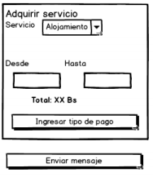

Y si presión servicio paseo

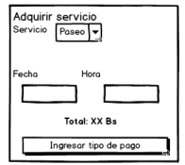

**tarea 3**

**Historia de Usuario:**  Confirmar solicitud de servicio

**Id:** HU22

**Descripción:** Como usuario-dueño quiero revisar los datos sobre la comprar el servicio para confirmar la adquisición del servicio

**Criterios de aceptación:** Dado que el usuario-dueño está logueado, seleccionado el servicio, fecha y/o hora, cuando escoja el método de pago y revise los datos del servicio: cuidador, fecha, hora, precio y elegir el tipo de pago: tarjeta de débito o tigoMoney entonces dirigir a la pantalla de compra de servicio mediante la pasarela de pagos, después almacenar el servicio y notificar al cuidador

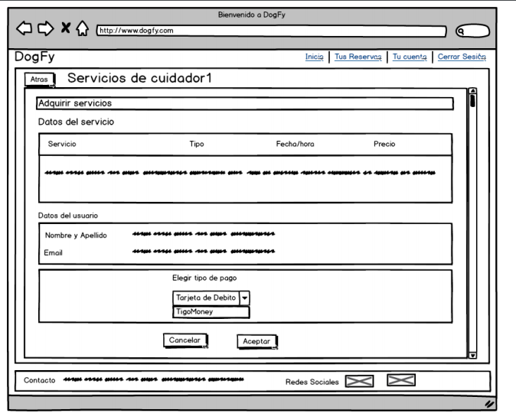

**tarea 4**

**Historia de Usuario:** Calificar el comportamiento de la mascota del servicio hecho

**Id:** HU26

**Descripción:** yo como usuario-cuidador deseo calificar la mascota para notificar sobre el comportamiento de la mascota durante el servicio.

**Criterios de aceptación:** Dado que el usuario-cuidador quiere calificar a la mascota, cuando el usuario-cuidador finalice el servicio podrá calificar con un valor de 5 estrellas a la mascota que le brindó el servicio, entonces la mascota tendrá una puntuación la cual se almacenará en la base de datos

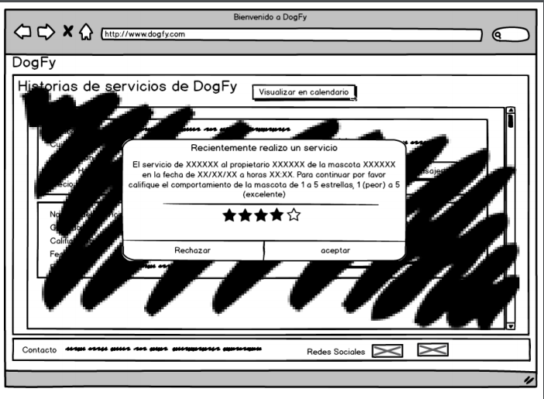

**Fabiola**

**tarea 1**

**Historia de Usuario:**  Cancelar el servicio por el usuario-dueño

**Id:** HU23

**Descripción:** Como usuario-dueño quiero cancelar el servicio comprado mediante el formulario de cancelación donde debe ingresar la justificación de la cancelación para reembolso del dinero

**Criterios de aceptación:** Dado que el usuario-dueño haya pagado el servicio y la cancelación sea 8 horas antes de la hora establecida en el servicio, cuando el usuario cancele entonces le despliegue el formulario de cancelación, actualiza el estado del servicio y notifique al cuidador

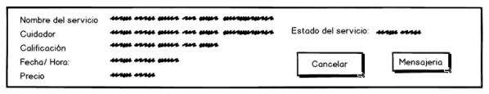

El usario presiona el botón cancelar del servicio y despliega la pantalla correspondiente

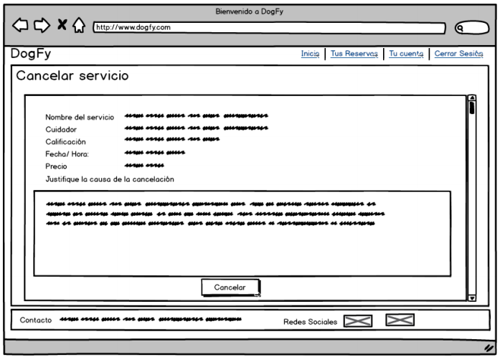

**tarea 2**

**HHistoria de Usuario:**  Calificar el servicio utilizado

**Id:** HU25

**Descripción:** Como usuario-dueño quiero calificar el servicio que utilicé para calificar el desempeño del cuidador por el servicio

**Criterios de aceptación:** Dado que el usuario-dueño haya pagado el servicio y haya utilizado el servicio cuando accesa a la plataforma en la pantalla de historial de servicios después de la hora finalizada del servicio entonces le muestre un cuadro flotante que indique ingresar la calificación del servicio por medio de puntaje de 1 a 5 estrellas



**tarea 3**

**Historia de Usuario:**  Mostrar calificación del servicio

**Id:** HU30

**Descripción:** Yo como usuario deseo ver la calificación del servicio para evaluar el servicio.

**Criterios de aceptación:** Dado que el usuario quiere ver la calificación del servicio, cuando el usuario filtre por cantidad de estrellas, entonces el sistema ordenará de mayor (cantidad de estrellas) a menor (cantidad de estrellas)



**tarea 4**

**Historia de Usuario:**  Mostrar comentarios de los servicios

**Id:** HU30

**Descripción:** Yo como usuario deseo ver los comentarios de los servicio.